低速轴另一侧添加中心孔
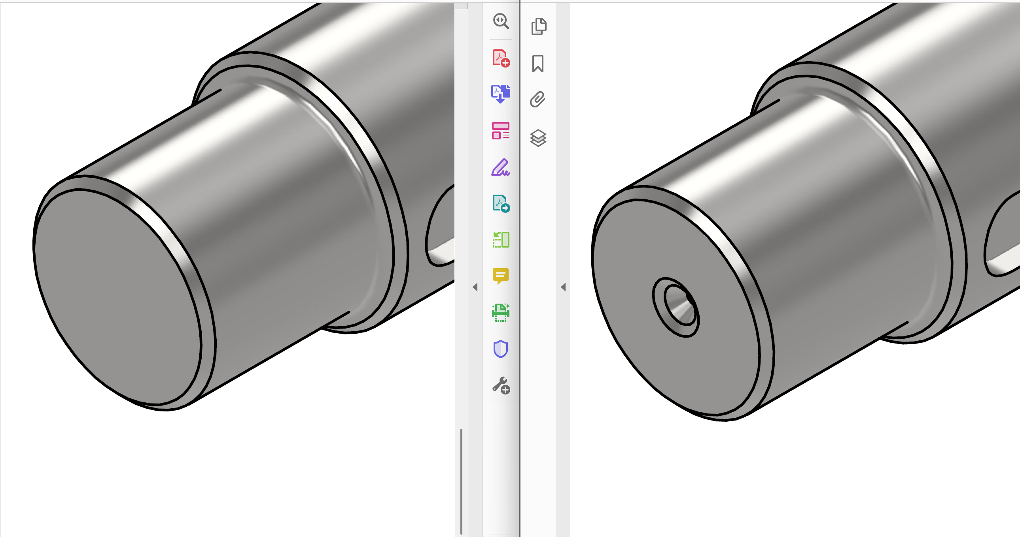

添加减速器特性
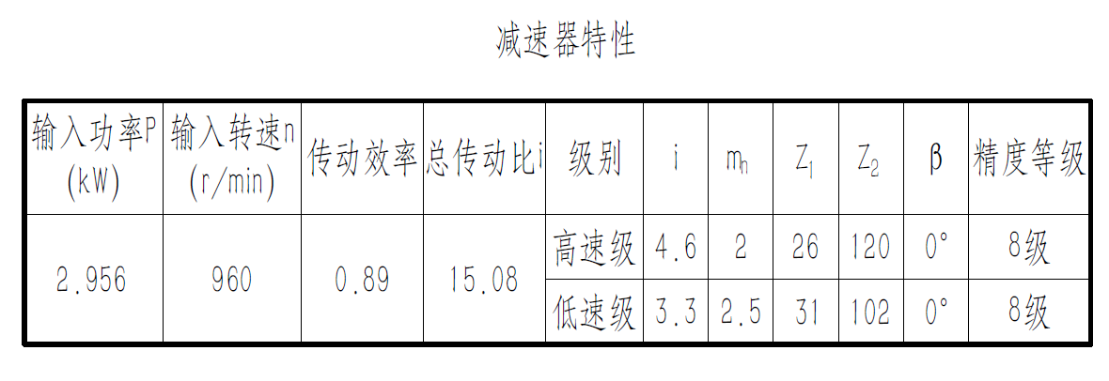

盖板螺栓全部用中心线简化代替
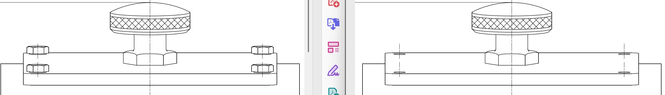

低速级大齿轮左视图剖切关系修改，粗糙度标注方式改变
